**官网上论文状态**

**1. JCIS官方网站:** [**http://www.jofcis.com/**](http://www.jofcis.com/) **(EI期刊)**

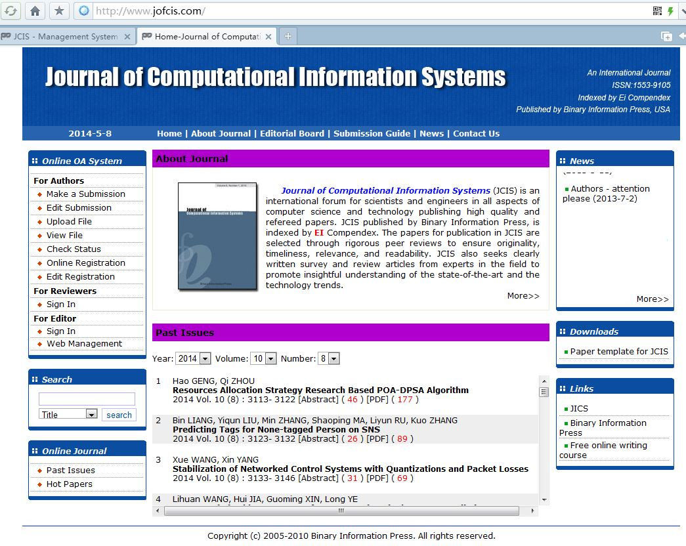

**2. 本人论文状态 (**id:**11402** 密码:**jc1203liuss**)

